**Санкт-Петербургский Государственный Университет Телекоммуникаций   
им. проф. М.А. Бонч-Бруевича**

**Кафедра теории электрических цепей и связи**

**Курсовая работа**

**по дисциплине «Общая теории связи»**

**«Расчёт основных характеристик цифровой системы связи с использованием квадратурной модуляции»**

**Выполнил:**

**Кузнецов Никита Сергеевич**

**Вариант 06**

**Группа ИКТ-505**

**Проверил: Куликов Л.Н.**

_____________________

Санкт-Петербург

2017

Задание

Изучить и разработать систему цифровой связи, оптимальную в отношении флуктуационной помехи.

1. Изобразить структурную схему системы цифровой связи.
2. Пояснить назначение всех функциональных узлов системы цифровой связи.
3. Рассчитать основные характеристики системы передачи цифровой информации.

Система связи предназначена для передачи аналоговых сообщений по цифровому каналу связи.

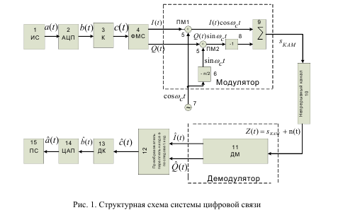

Назначение функциональных узлов системы цифровой связи:

1. источник сообщений;
2. аналого-цифровой преобразователь;
3. кодер;
4. формирователь модулирующих символов или преобразователь последовательного кода в параллельный код;
5. перемножители;
6. фазовращатель;
7. генератор гармонических колебаний;
8. инвертор;
9. сумматор;
10. непрерывный канал;
11. демодулятор;
12. преобразователь параллельного кода в последовательный код;
13. декодер;
14. цифро-аналоговый преобразователь;
15. получатель сообщений.

Исходные данные

|  |  |  |
| --- | --- | --- |
| **Параметр** | **Значение параметра** | **Данные по варианту** |
| Предельные уровни  аналогового сигнала  , (В) | = -25,6 В | |
| = 25,6 В | |
| Верхняя частота спектра  аналогового сигнала *f*В | *f*В = (1 + *m* ∙ 10-2) ∙ 104 Гц | *f*В = 1,06 ∙ 104 Гц |
| Заданный уровень квантования | *j* = 500 – 3 ∙ *m* | *j* = 482 |
| Спектральная плотность  мощности  флуктуационной  помехи | Номер варианта *m*  в пределах | *N*0 = 3,0 ∙ 10-7 В2 / Гц |
| 1…33 | 3,0 ∙ 10-7 |
| 34…66 | 2,3 ∙ 10-7 |
| 67…99 | 1,85 ∙ 10-7 |
| – номер тактового  интервала ошибки | *q* = *m* mod 3 + 1 | *q* = 1 |
| № вида модуляции  *l* = *m* mod 2 | Вид модуляции | Вид модуляции  по числу *l* |
| 0 | КФМ-4 | КФМ-4 |
| 1 | КАМ-16 |  |

Источник сообщения

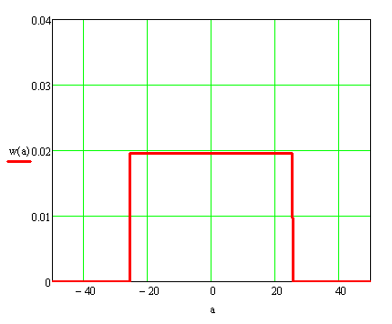

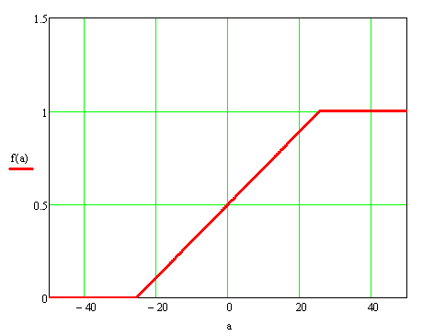

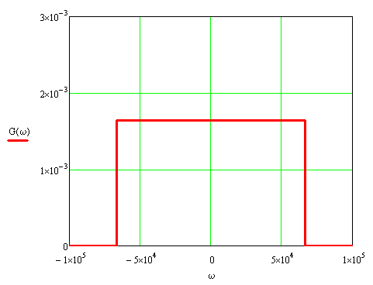

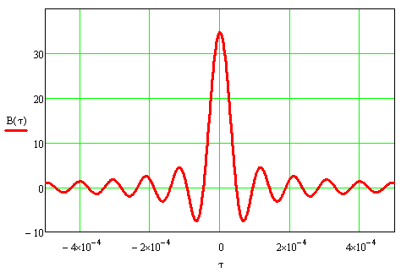

Аналого-цифровой преобразователь

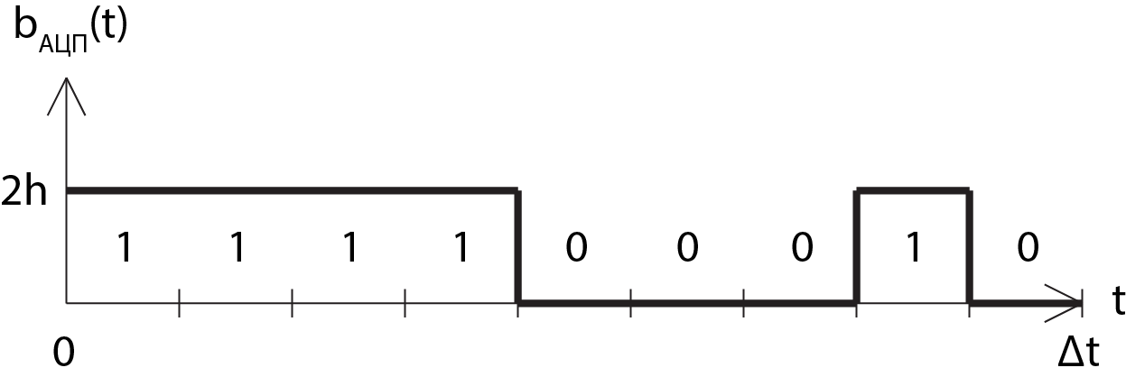

Кодер

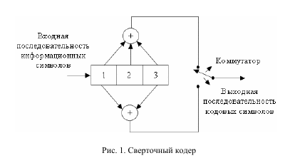

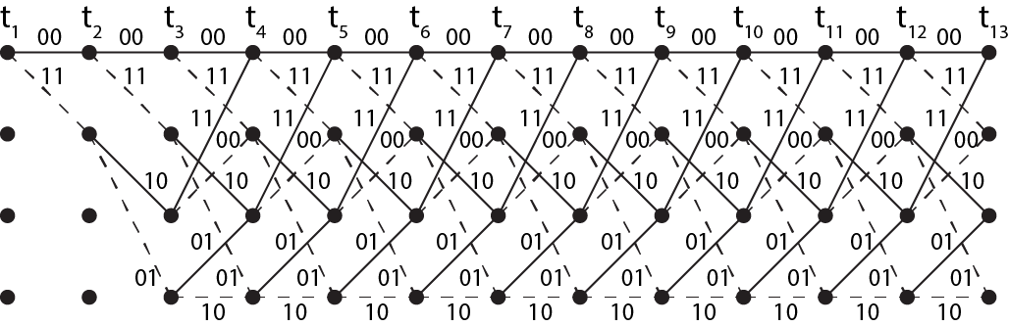

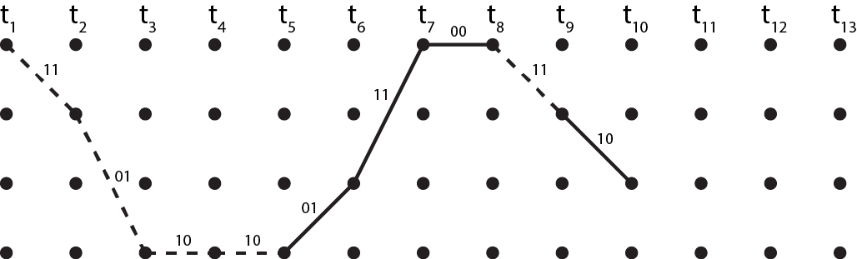

Формирователь модулирующих символов

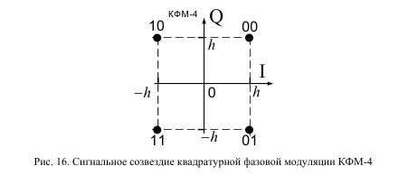

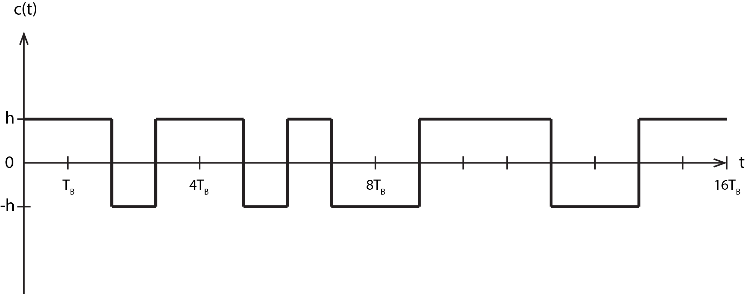

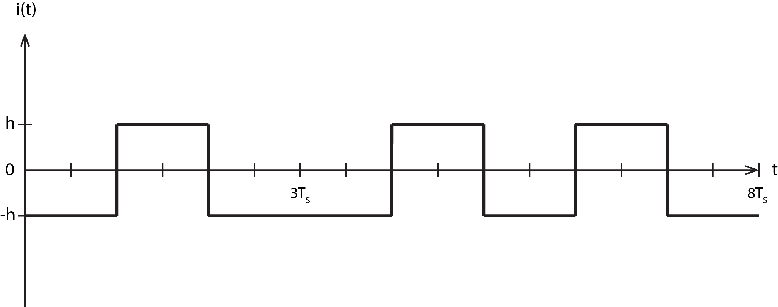

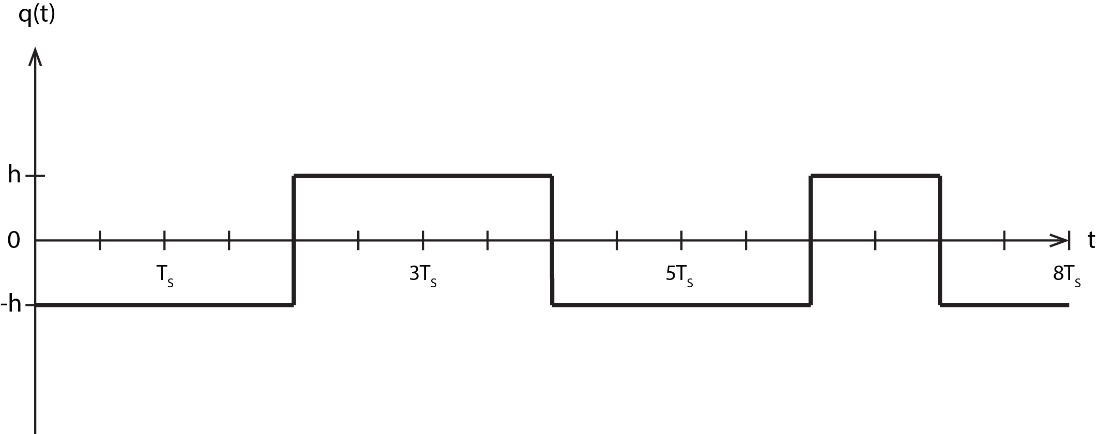

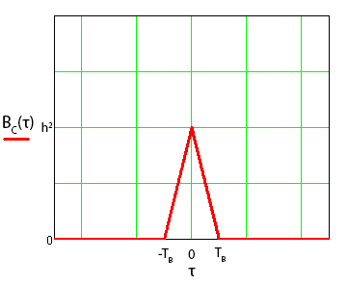

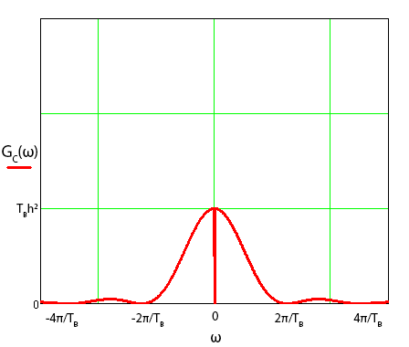

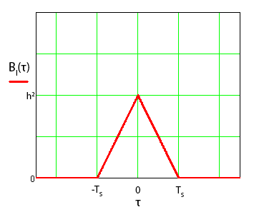

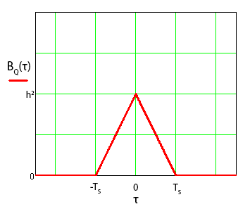

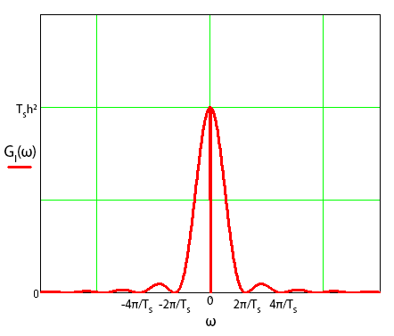

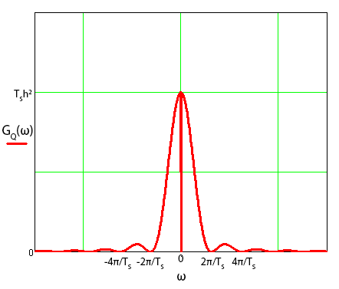

В случае КФМ-4 величина TS = 2TB , где TB – бинарный интервал, и поэтому графики функций GQ(ω) и GI(ω), оставаясь нефинитными, станут в 2 раза уже, чем график GC(ω). Графики BQ(τ) и BI(τ) поэтому станут в 2 раза шире, чем график BC(τ).

Модулятор

1. 2) 3)

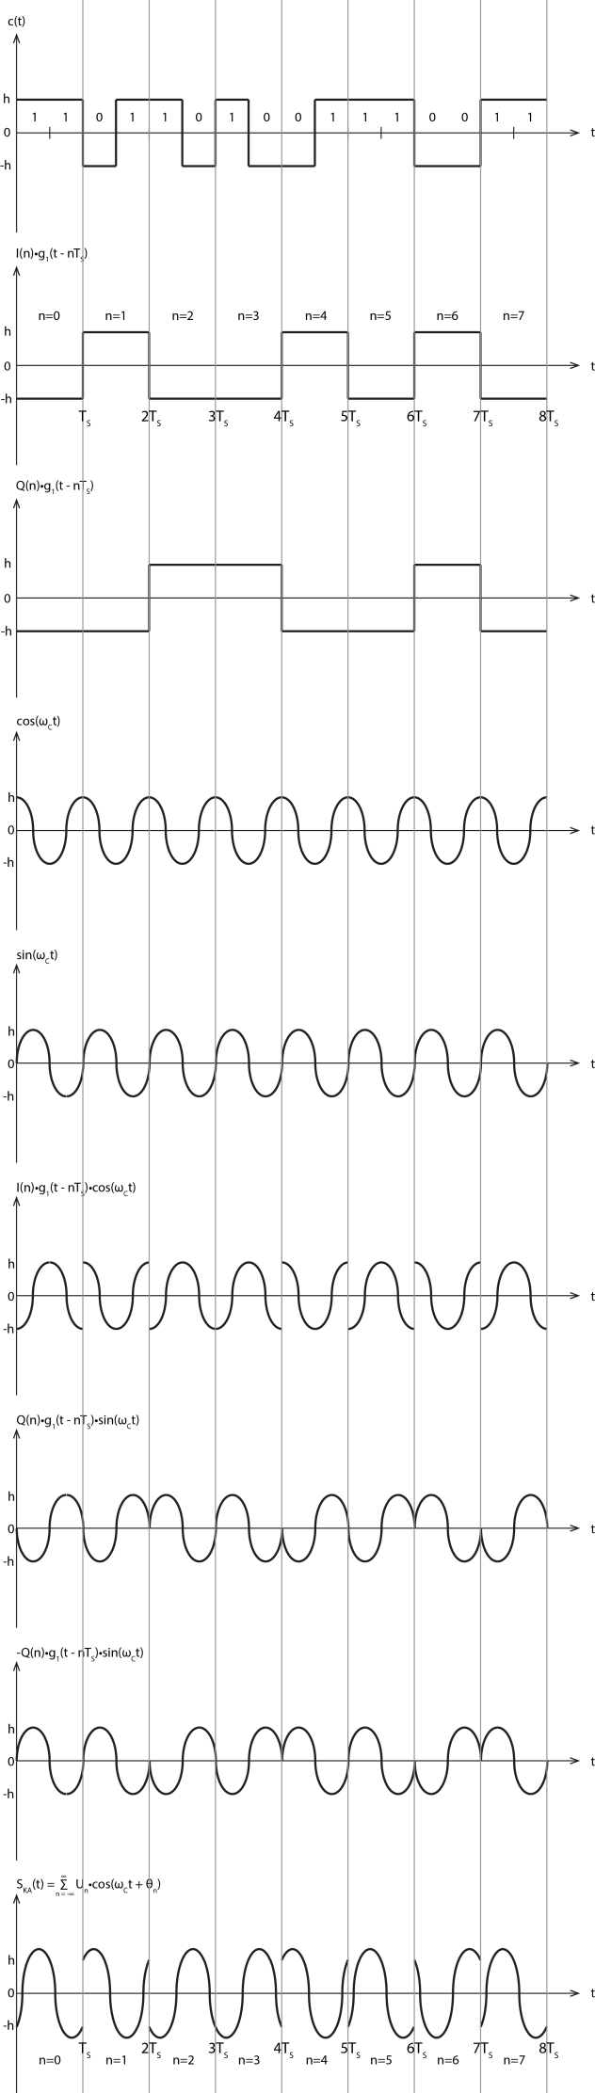

4)

5)

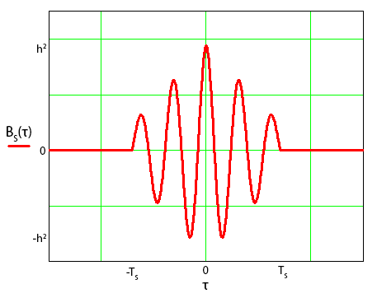

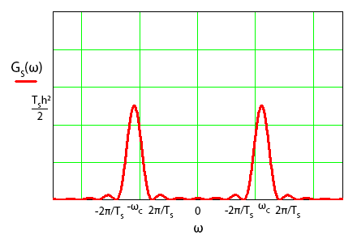

Непрерывный канал

Демодулятор

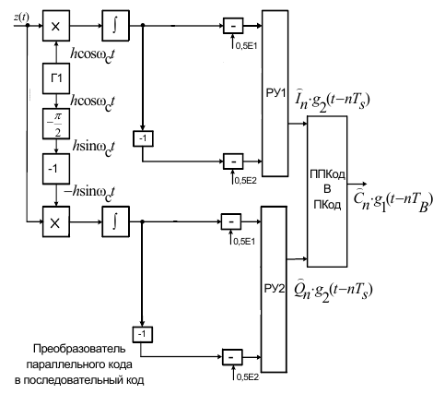

В момент окончания каждого символьного интервала длительностью TS решающее устройство РУ1 (и РУ2) определяет номер входа î, на котором напряжение максимально, информирует соответствующий бит в параллельном формате: «0» при î = 1, «1» при î = 2.







Декодер

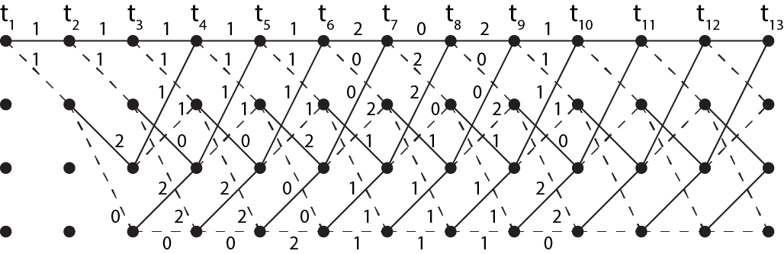

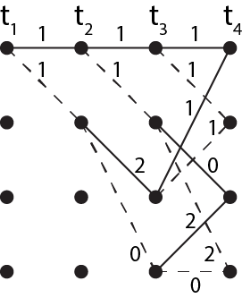

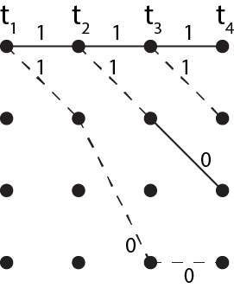

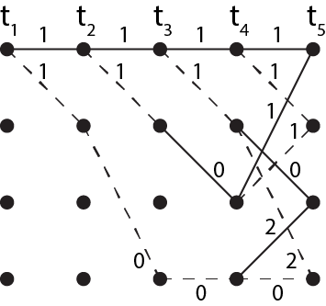

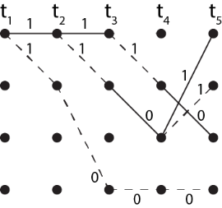

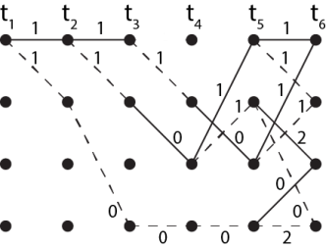

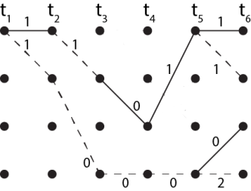

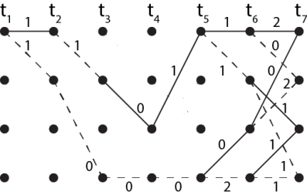

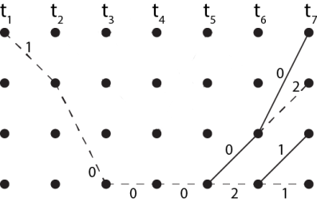

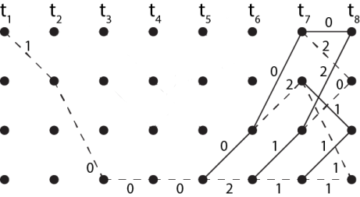

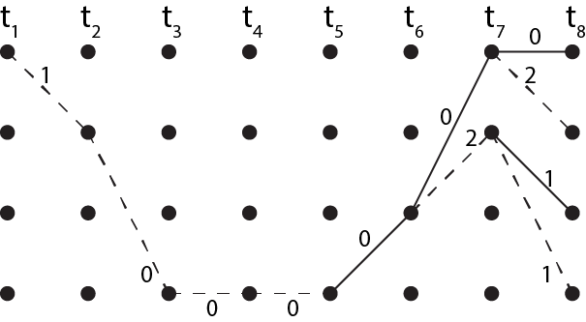

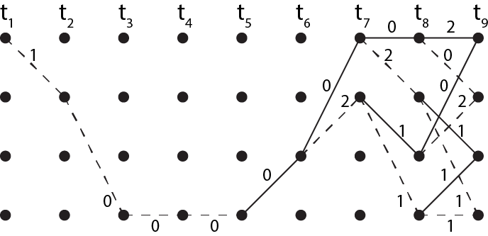

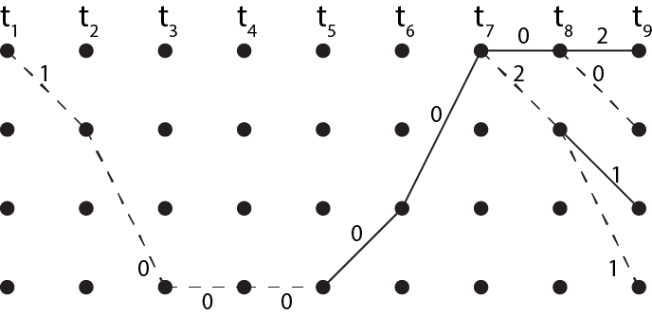

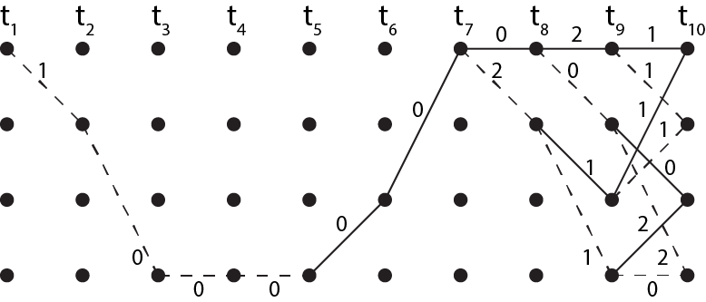

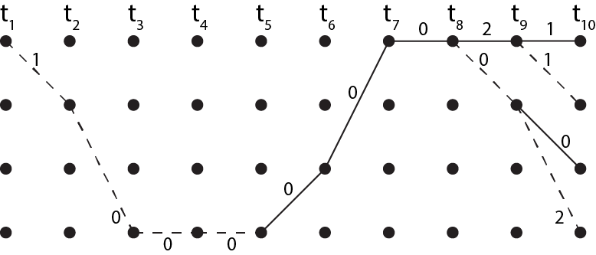

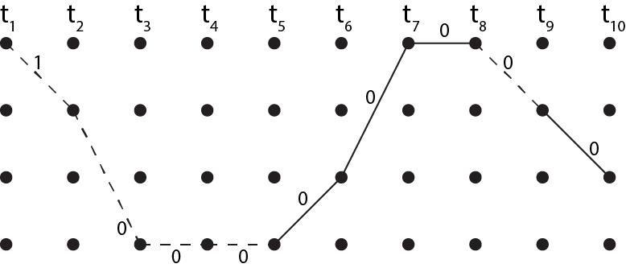

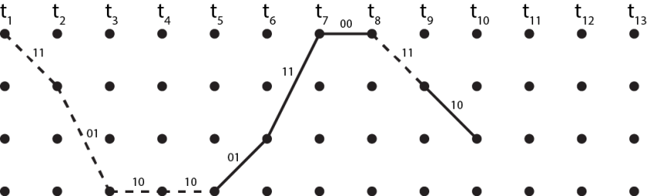

Список литературы

1. Теория передачи сигналов / А. Г. Зюко, Д. Д. Кловский, М. В. Назаров, Л. М. Финк. – Изд. 2-е, перераб. и дополнен. – М. : Радио и связь, 1986. – 304 с.
2. Общая теория связи: методические указания к выполнению курсовой работы / Л. Н. Куликов, М. Н. Москалец, М. Н. Чесноков. – СПб. : Издательство СПбГУТ, 2012. – 80 с.
3. Теория электрической связи. Основы сверточного кодирования : учебное пособие / Л. Н. Куликов, М. Н. Москалец ; рец. Р. Р. Биккенин ; Федеральное агентство связи, ГОУВПО "СПбГУТ им. проф. М. А. Бонч-Бруевича". - СПб. : СПбГУТ, 2006. - 39 с.